Geislingen/Steige, le 25. Octobre 2017

host – international hospitality exhibition - du 20 au 24 octobre 2017, fieramilano,
hall 22, stand E 28

WMF indique la route du commerce du café 4.0

La solution numérique haut de gamme pour les modèles d’affaires du futur est tout à fait au goût du jour chez les visiteurs du salon host

Qu’il s’agisse d’augmentation du chiffre d’affaires dans la Food Chain ou d’un plus en efficacité dans le Facility Management – au salon host 2017, les pionniers du café WMF numérique Bob et Mélanie montrent comment se présente le travail quotidien de demain. De nombreux visiteurs ont été enthousiasmés par les possibilités qu’offrent une collecte et une analyse systématiques des données des machines à café professionnelles pour pouvoir continuer à optimiser les affaires courantes. « La plupart des gastronomes et des hôteliers se demande à l’heure actuelle quels seront les effets de la numérisation sur leur modèle d’affaires. En ce qui concerne le secteur des machines à café, nous avons pu, à Milan, répondre à de nombreuses questions et tracer un chemin clair de l’avenir des concepts de café numérisés » explique Viola Linke, Vice President Global Marketing Coffee Machine Business du groupe WMF. Le grand intérêt porté aux démonstrations en temps réel, qui ont eu lieu toutes les heures sur la scène numérique WMF, prouve bien que l’offre en informations du fabricant renommé de Geislingen a tapé dans le mille auprès du public professionnel international. Ces démonstrations ont montré comment l’utilisation de solutions numériques dans le déroulement de la journée de notre Facility Manager Bob et de notre Food Chain Manager Mélanie peuvent augmenter l’efficience et les bénéfices dans le commerce du café.

La plate-forme numérique « WMF CoffeeConnect » destinée à la vaste collecte, à l’analyse et à la préparation graphique des données de service et de puissance des machines WMF a été le point fort du salon de WMF et la base des scénarios présentés au salon host. Grâce à cette technologie inédite, les visiteurs professionnels ont obtenu des renseignements informatifs et concrets sur tout ce qu’il faut savoir sur le maniement intelligent des données. Car c’est en fin de compte la base de modèles d’affaires plus efficients et plus rentables de l’ère numérique.

Use Case Mélanie: augmentation du chiffre d’affaires en Food Chain Management
La tâche de notre Food Chain Manager Mélanie, qui analyse les ventes de café de la semaine passée à l’aide d’un tableau de bord sur mesure, en a été un bon exemple. Le scénario éprouvé dans la pratique ne comprend pas seulement l’observation détaillée du nombre de tasses préparées et de la consommation de ressources des différentes succursales, et même des différentes machines à café, mais aussi par exemple une analyse des causes de la baisse du chiffre d’affaires. Le tableau de bord de l’appli donne un aperçu précis permettant de savoir quelles machines à café ont un chiffre d’affaires particulièrement élevé et où elles se trouvent, et où il faudrait combler un retard. Si une spécialité de café est peu demandée par les clients, une action ciblée s’impose alors pour en faire la publicité de manière renforcée. Le téléchargement d’une offre spéciale s’effectue par appli sur les écrans des appareils et sites sélectionnés.

Use Case Bob: Facility Management plus efficace
Le protagoniste Bob a également donné aux visiteurs du salon un aperçu du déroulement de leurs journées quant au Facility Management. Son scénario : dès avant le début de sa journée de travail, l’appli de WMF CoffeeConnect lui permet de se renseigner sur l’état de toutes les machines à café se trouvant dans le bâtiment et de planifier en conséquence ses étapes de travail. Tandis qu’une machine à café signale un réservoir à grains vide, une autre machine présente un problème technique. Bob essaie d’y remédier à l’aide de la base de connaissances intégrée à l’appli qui contient les sources d’erreur typiques ainsi que des propositions de solutions correspondantes. Si ses recherches n’aboutissent pas, il déclenche un ticket de service après-vente avec l’appli et reçoit un appel du centre d’appel lui transmettant des instructions de travail concrètes pour sa tâche sur place. Le Facility Manager organise ainsi son travail quotidien de manière bien plus efficace et évite des trajets inutiles.

Vous trouverez ici les films concernant les User Cases de Bob et Mélanie:
https://www.wmf-coffeemachines.com/en_com/host2017.html

Demande d’images
Vous trouverez des images sur notre portail médias http://press-n-relations.amid-pr.com (mot clé de recherche: « WMF-CoffeeConnect »).

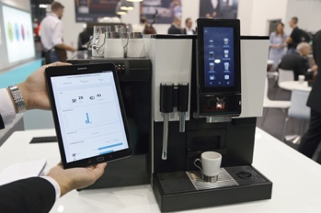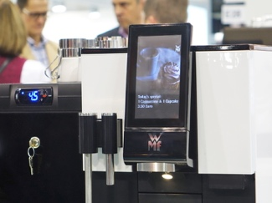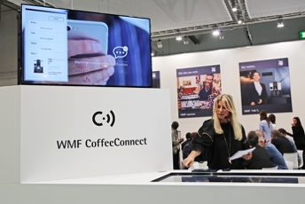

Plus d’informations:  WMF Group GmbH  Luise Glauert  Corporate Communications  Eberhardstraße 35 – D-73309 Geislingen  Tél.: +49 73 31 25 8153  Fax: +49 73 31 25 8061  luise.glauert@wmf-group.com - www.wmf.de | Service presse et public:  WMF Pressebüro  c/o Press’n’Relations GmbH  Monika Nyendick  Magirusstraße 33 – D-89077 Ulm  Tél.: +49 731 96287-30 – Fax: +49 731 96287-97  wmf@press-n-relations.de - www.press-n-relations.de

À propos du groupe WMF
Depuis plus de 160 ans, les marques du groupe WMF sont les symboles de la plus raffinée des cultures de la cuisine, des boissons et de la gastronomie. Chaque jour, plusieurs centaines de millions de personnes à travers le monde utilisent les produits WMF, Silit et Kaiser pour préparer, cuire, manger, boire et faire de la pâtisserie à la maison. Elles se délectent également de spécialités de café et de repas préparés avec les produits des marques WMF, Schaerer et HEPP dans le secteur de la restauration et de l’hôtellerie. La passion de nos collaborateurs est de rapprocher les gens, que ce soit à la maison, en déplacement ou dans le domaine de la haute gastronomie, afin qu’ils puissent profiter ensemble de moments précieux. Et ce, avec des produits qui créent une aventure culinaire par leur conception parfaite, leur fonctionnalité optimale et leur qualité du plus haut niveau. Notre entreprise traditionnelle a été fondée en 1853 à Geislingen an der Steige et appartient au groupe français SEB depuis fin 2016.

